**MANUAL IIS**

ANDRES POSADA ECHAVARRIA

JUAN DAVID BEDOYA

MATEO RODRIGUEZ

FICHA: **2026994**

Dirección: IPV4 10.02.15/24

DNS: 190.248.0.1,187.70.124.110

Dirección física de la mac: 08:00:27:0e:4a:48

* **TAREA DE ROL**:
* la cuenta de administración tiene una contraseña segura.
* las acciones de red, como las direcciones IP y estados están configuradas.
* las acciones de seguridad de las actualizaciones update de microsoft están instaladas.

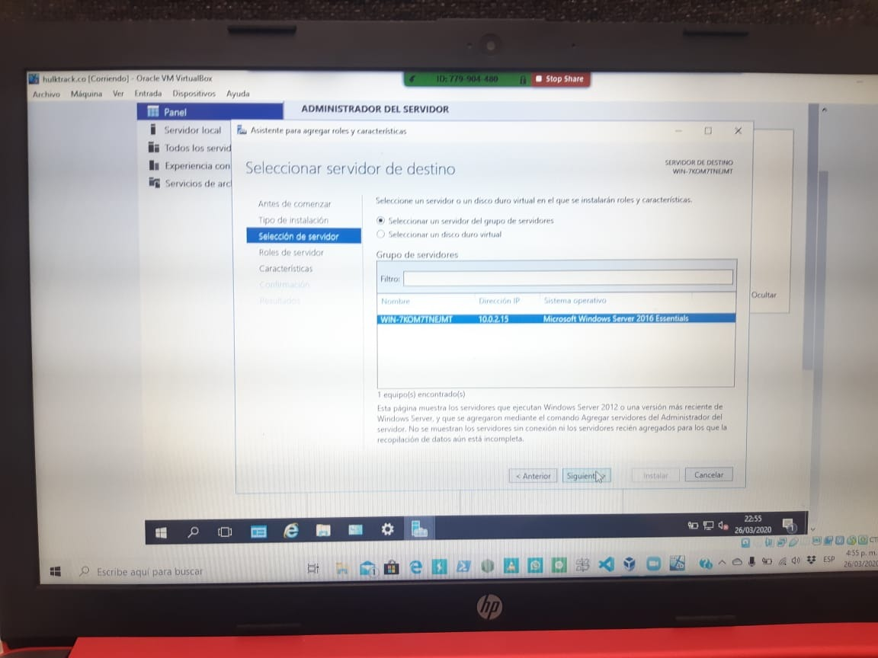

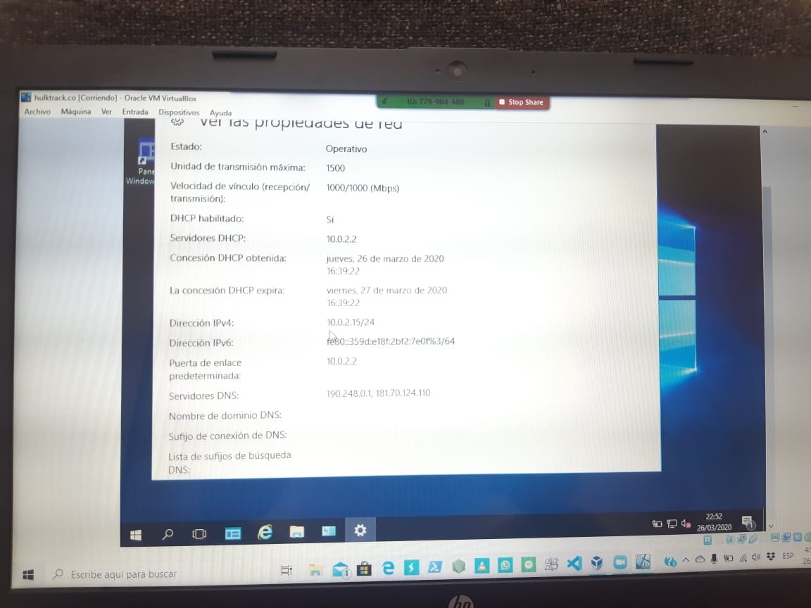



**Que roles están activados por defecto:** servicios de archivos y almacenamiento (1 de 12 instalados)

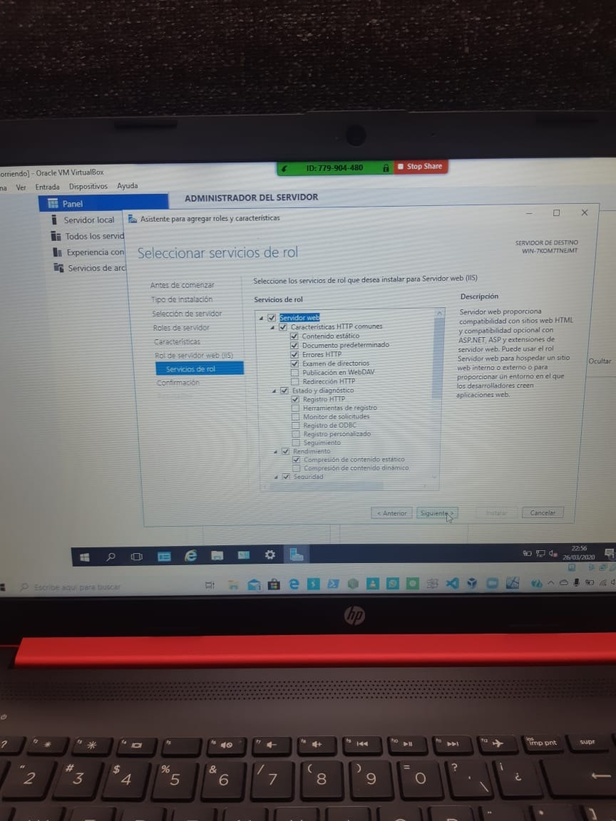

**Servidor web (IIS):** Proporciona una infraestructura de aplicaciones web confiable, administrable y escalable.

**Servicios FTP:** Es un protocolo de red para la transferencia de archivos entre sistemas conectados a una red TCP

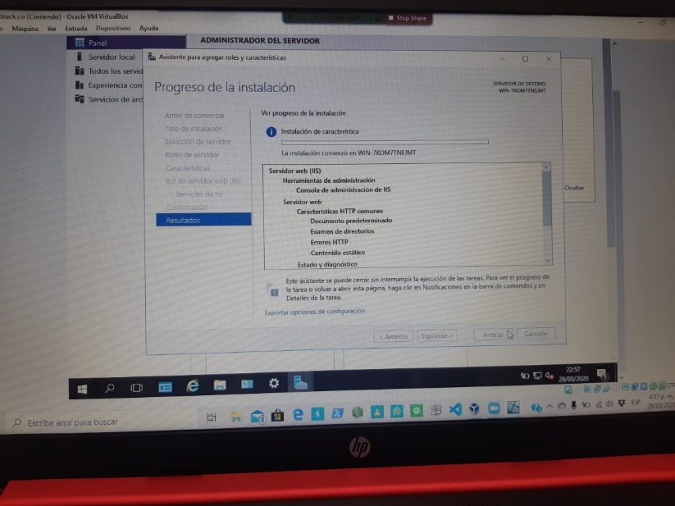

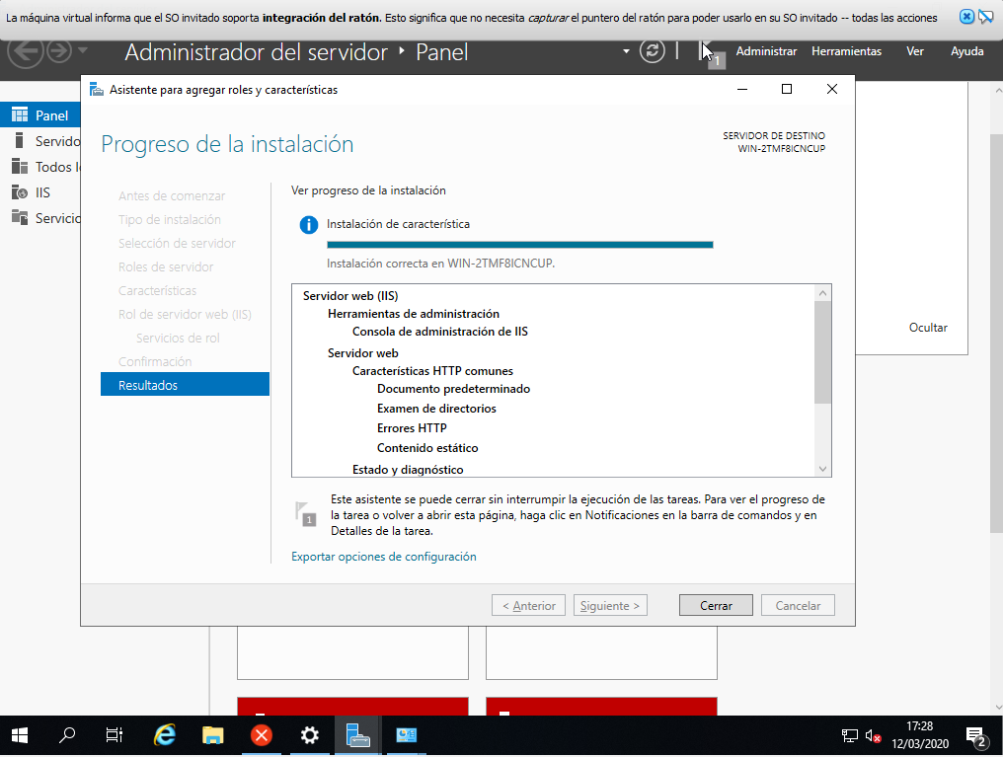

5.

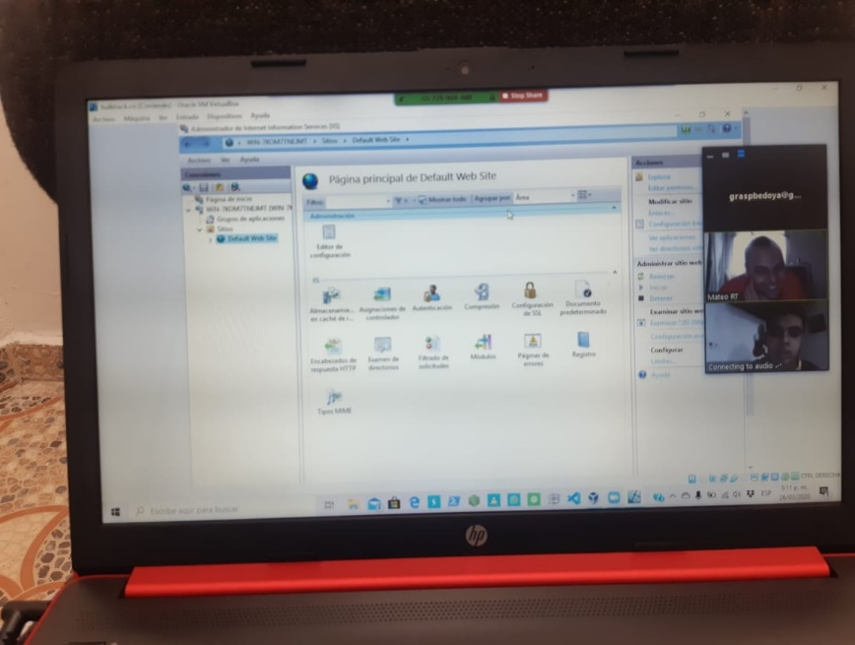

**NOTA: AL INTENTAR INGRESAR AL LOCALHOST NO NOS DEJA AVANZAR, LO INTENTAMOS EN DOS PC Y NO NOS DIO.**

